

Universidad Centroccidental Lisandro Alvarado
Decanato de Ciencias y Tecnología
Departamento de Sistemas
Lenguajes de Programación (C7)

Interfaz de chat con Python y el Modelo de Lenguaje llama-3.3-70b-versatile

Informe Técnico: Implementación de Inferencia de LLM vía API

Lilianny Ojeda C.I 25.630.844
Bryan Timaure: C.I. 28.779.048
Renny Timaure: C.I. 17.506.751
Análisis de Sistemas, Sección 1

Informe Técnico: Implementación de Inferencia de LLM vía API

1. Objetivo del Proyecto
Desarrollar un script en Python que actúe como cliente de consola para enviar peticiones y recibir respuestas de un Modelo de Lenguaje Grande (LLM), manteniendo un ciclo continuo de interacción usuario-máquina.

2. Arquitectura y Tecnologías Utilizadas
- Infraestructura: Se seleccionó Groq debido a su unidad de procesamiento de lenguaje (LPU), que garantiza tiempos de inferencia ultrarrápidos.
- Modelo Seleccionado: llama-3.3-70b-versatile, un modelo ideal para tareas generales, matemáticas y de razonamiento.

3. Flujo de Ejecución (Lógica del Sistema)
El programa opera bajo un patrón de diseño procedimental con un bucle de eventos continuo:

- Autenticación: Se recupera la clave desde las variables de entorno o parámetros estáticos.
- Captura de Input: Se bloquea el hilo de ejecución hasta que el usuario emita una solicitud usando input().
- Transmisión: Se estructura el prompt en un objeto JSON indicando el rol ("user") y se envía vía HTTP al endpoint de la API.
- Renderizado: Se analiza el objeto de respuesta, extrayendo la cadena de texto útil de la propiedad message.content para imprimirla de forma limpia en la interfaz.
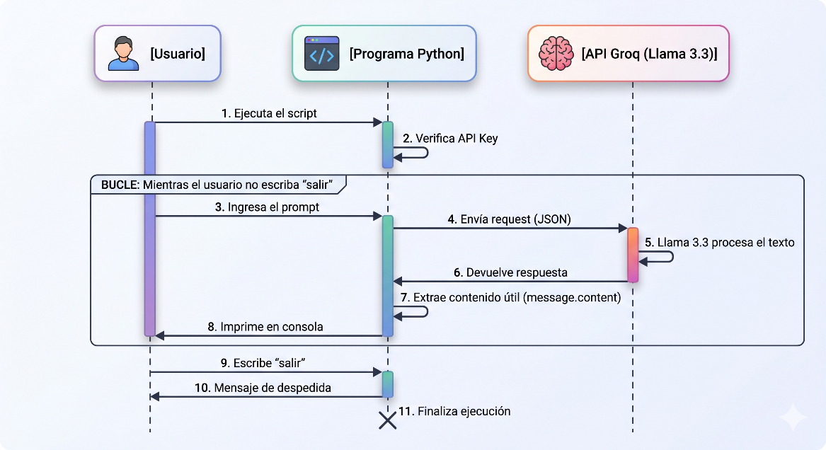

4. Manejo de Excepciones
El código implementa bloques try-except para:

- Capturar problemas iniciales de red o configuración del cliente.
- Gestionar de forma elegante caídas del servidor o timeouts durante la llamada a la API, evitando que el programa colapse.

